Руководство пользователя для работы с платформой zoom.us
Непосредственно перед началом видеоконференции участники, прошедшие предварительную регистрацию, получают уникальную ссылку для входа в конференц-комнату
При нажатии на ссылку из электронного письма Вам будет предложено установить Zoom, если ранее он не был установлен на Вашем компьютере. Будет загружен zip-файл с программой запуска zoom.us. Просто нажмите на файл, чтобы установить программу запуска.
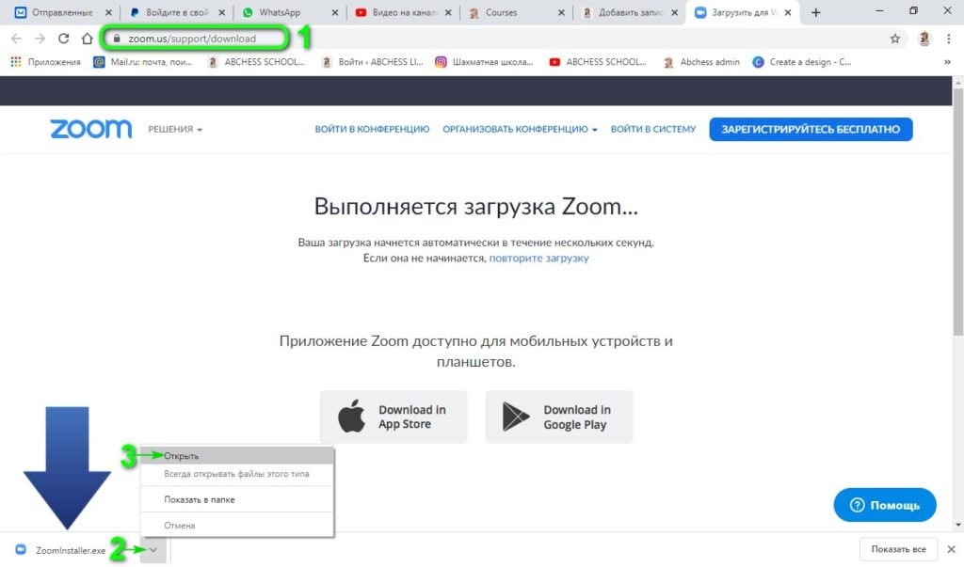

Программа устанавливается самостоятельно и как только она будет установлена, вам откроется следующее окно:
Введите идентификатор конференции, указанный в письме, и ваше ФИО. Также выберите «Не подключать звук», и нажмите «Войти».
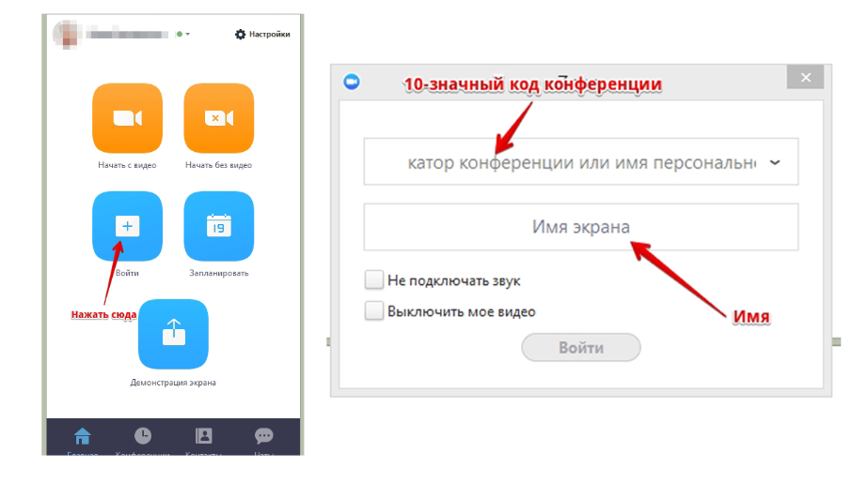
Обращаем Ваше внимание, что включение видео является обязательным пунктом контроля присутствия участников на online-мероприятии.
Когда вы войдете, то перед вами раскроется рабочая панель сервиса ZOOM
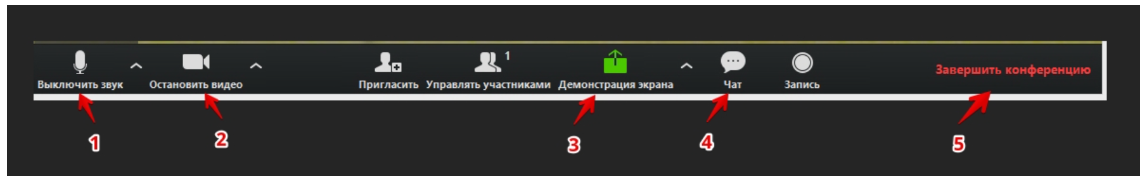
1 – “Выключить звук”
С помощью этой кнопки вы можете включать и выключать свой микрофон.
По негласному правилу, если кто-то говорит в эфире, остальные участники выключают микрофон. Это связано с тем, что даже если вы молчите, то кликанье мышкой, любые шумы в вашем помещении и т.д. слышны всем участникам. Чем больше участников, тем больше может быть фоновый шум.
Ваш микрофон имеет право вклчать и выключать организатор конференции.
Рядом с этой кнопкой находится галочка, направленная вверх. При ее нажатии выпадает меню, где вы можете настроить ваш микрофон
2 – “Остановить видео”
Кнопка аналогичная предыдущей. С ее помощью можно включать и выключать свою камеру. Но есть отличие. Организатор может выключить вашу камеру, но не может ее включить. Когда он решит подключить вас вновь к разговору, и включит вашу камеру, к вам придет запрос для разрешения.
Обращаем Ваше внимание, что включение видео является обязательным пунктом контроля присутствия участников на online-мероприятии.
4 – “Чат”
Эта кнопка позволяет открыть окно чата и задать вопросы спикеру, на которые он ответит в конце online-мероприятия на сессии «вопрос-ответ».
5 – “Завершить конференцию”
С помощью этой кнопки вы можете покинуть конференцию (разговор, обучение, совещание). Если вы организатор, то можете просто покинуть “конференц-зал”, дав возможность другим еще общаться некоторое время, а можете закрыть конференцию для всех.
Если у Вас остались вопросы, Вы можете посмотреть видео по началу работы на официальном сайте платформы.
Кроме того, вы можете проверить качество связи с Zoom по ссылке здесь.
Также на официальном сайте есть возможность войти в тестовую конференцию.

